Муниципальное бюджетное общеобразовательное учреждение
«Дибгаликская СОШ им.М.Нурбагандова»

АНАЛИТИЧЕСКАЯ СПРАВКА
по успеваемости и качеству знаний учащихся
МБОУ «Дибгаликская СОШ им.М.Нурбагандова»
по итогам III четверти 2020-2021 учебного года

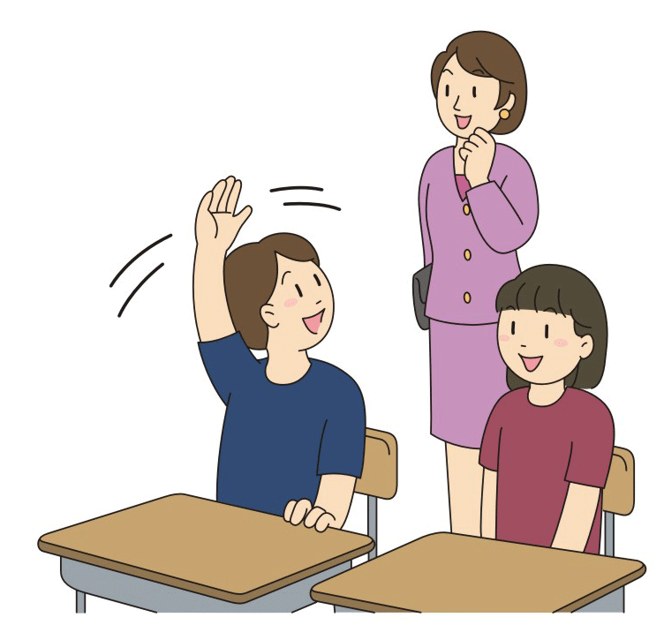

Аналитическая справка
по успеваемости и качеству знаний по итогам III четверти
2020/2021 учебного года

Цель: анализ успеваемости и качества знаний по итогам III четверти 2020-2021 учебного года, выявление проблем и путей их решения.
Справка подготовлена на основе информации успеваемости учащихся, полученной от классных руководителей.
Срок сбора информации: 22.03.2021 г.
Метод: сравнительный анализ документации, собеседование с учителями-предметниками и классными руководителями 2-9 классов.
В 2020-2021 уч. году с начала года в школе укомплектовано 10 классов, в которых с 1 сентября обучаются 54 учащихся.
- В начальной школе обучается - 21 учащихся
- В основной школе –25 учащихся
- В старшей школе – 8 учащихся
По итогам IIIчетверти аттестованы учащиеся 2-4 классов (21уч.) и 5 -9 классов (25уч.).
В соответствии с «Положением о текущей успеваемости и промежуточной аттестации обучающихся», по итогам третьей четверти аттестованы не все учащиеся. Неуспевающих по итогам III четверти в начальной школе нет, в основной школе - 2 учащихся, ученик 5 класса Абдуллаев А., по одному предмету(ОДНК), и ученица 7 класса – Кадиева З., по одному предмету (информатика)
В начальном звене из 21 аттестованных учащихся с отличными результатами закончили 3 четверть 2 обучающихся, Омарова Х., ( 2 класс), и Бахмудов М. (3 класс), во втором классе на «4» и «5», учатся 3 учащихся (Багомедова Дж., Яхъяев М, Яхъяев Р., с одной тройкой закончил четверть Муталимов С. (англ.язык ); в 3 классе на «4» и «5» учатся 2 ученицы (Гаджиева С. и Рамазанова А. В 4 классе нет ни одного отличника, на «4» и «5» закончили 4 ученицы - Багомедова А, Шахбанова З, Яхъяева П., Яхъяева С.
Таблица 1
Отчёт об итогах III учебной четверти 2 – 4 классов
(начальная школа)
Класс | количе-ство  учащихся | аттестовано  всего | уровень  обученности  (%) | качество  знаний  (%) | Колич-во  учащихся  с одной «3» | Колич-во  уч-ся  на  «4» и «5» | количество  отличников | количество неуспевающих
2 кл. | 9 | 9 | 52,44 | 44,44 | 1 | 3 | 1 | 0
3 кл. | 6 | 6 | 56 | 50 | 0 | 2 | 1 | 0
4 кл. | 6 | 6 | 54,67 | 66,67 | 0 | 4 | 0 | 0
Итого | 21 | 21 | 54,37 | 53,70 | 1 | 9 | 2 | 0

В основной школе всего аттестовано 25 уч. (см. табл. 2). Процент качества знаний характеризуется разбросом показателей – от 11,11% (5 класс) до 50% (6класс).
В среднем звене одна отличница - учащаяся 5 класса Курбанова Т.
Одна ученица 5 класса – Исаева Э., закончила четверть с одной 3 (история);
Есть один неуспевающий – Абдуллаев А. (ОДНК);

в 6 классе отличников нет, две ученицы – Салихова М. и Шахбанова Р., учатся на 4 и 5;

в седьмом классе отличников нет, 1 учащаяся - Абдуллаева С., закончила 3 четверть на 4 и 5.
Есть одна неуспевающая – Кадиева З. (информатика)
В 8 классе отличников нет, на 4 и 5 учится 1 ученица – Багомедова Ж.
В 9 классе отличников нет, двое учащихся – Рамазанов И., и Рамазанова З. - закончили четверть на « 4» и «5». Гаджиев Ш. закончил четверть с одной 3 (английский язык)

Таблица 2

Отчёт об итогах III учебной четверти 5 – 9 классов
( основная школа)

Класс | количе-ство  учащихся | аттестовано  всего | уровень  обученности  (%) | качество  знаний  (%) | Колич-во  учащихся  с одной «3» | Колич-во  уч-ся  на  «4» и «5» | количество  отличников | количество неуспевающих
5 кл. | 9 | 8 | 40,89 | 11,11 | 1 | 0 | 1 | 1
6кл. | 4 | 4 | 50 | 50 | 0 | 2 | 0 | 0
7кл. | 4 | 3 | 38 | 25 | 1 | 1 | 0 | 1
8 кл | 3 | 3 | 45,33 | 33,33 | 0 | 1 | 0 | 0
9 кл. | 5 | 5 | 47,2 | 40 | 0 | 2 | 0 | 0
Итого | 25 | 23 | 44,28 | 31,88 | 2 | 6 | 1 | 2

Сравнительный анализ успеваемости обучающихся на конец I, II, III четверти 2020-2021 учебного года

 | % успеваемости |  |  | % качества |  |  | На «5» |  |  | На «4» и «5» |  |  | С одной «4» |  |  | Неуспевающие
классы | 1 чет. | 2 чет. | 3 чет. | 1 чет. | 2 чет. | 3 чет. | 1 чет. | 2 чет. | 3 чет. | 1 чет. | 2 чет. | 3 чет. | 1чет | 2 чет. | 3 чет. | 1чет. | 2 чет. | 3 четв.
2 |  |  | 100 | - |  | 44,44 |  |  | 1 |  |  | 3 |  |  | 0 | 0 | 0 | 0
3 | 100 | 100 | 100 | 50 | 50 | 50 | 1 | 1 | 1 | 2 | 2 | 2 | 0 | 0 | 0 | 0 | 0 | 0
4 | 100 | 100 | 100 | 66,67 | 66,67 | 66,67 | 0 | 0 | 0 | 4 | 4 | 4 | 0 | 0 | 0 | 0 | 0 | 0
5 | 100 | 100 | 88,89 | 11,11 | 11,11 | 11,11 | 1 | 1 | 1 | 2 | 0 | 0 | 0 | 0 | 0 | 0 | 0 | 1
6 | 100 | 100 | 100 | 50 | 50 | 50 | 0 | 0 | 0 | 2 | 2 | 2 | 0 | 1 | 0 | 0 | 0 | 0
7 | 75 | 100 | 75 | 25 | 50 | 25 | 0 | 0 | 0 | 1 | 2 | 1 | 1 | 0 | 0 | 1 | 0 | 1
8 | 100 | 100 | 100 | 33,33 | 33,33 | 33,33 | 0 | 0 | 0 | 1 | 1 | 1 | 0 | 0 | 0 | 0 | 0 | 0
9 | 100 | 100 | 80 | 40 | 40 | 40 | 0 | 0 | 0 | 2 | 2 | 2 | 0 | 0 | 0 | 0 | 0 | 0
10 |  | 100 |  |  | 33 |  |  | 0 |  |  | 2 |  |  | 0 |  |  | 0
11 |  | 100 |  |  | 36,5 |  |  | 0 |  |  | 1 |  |  | 0 |  |  | 0
итого | 97,5 | 100 | 95,48 | 45,10 | 36,88 | 42,79 | 2 | 2 | 3 | 14 | 16 | 15 | 1 | 1 | 0 | 1 | 0 | 2

Сравнительная таблица успеваемости и качества знаний по итогам 1, 2 и 3 четверти.
Класс | Кол-во уч--ся | 1 четверть |  |  | 2 четверть |  |  | 3 четверть |  |  | Динамика
 |  | Успева  емость % | Качест  во % | Ср.  балл. | Успева  мость % | Качест  во % | Ср.  балл | Успева  емость  % | Качест  во % | Ср.  балл | Успева  мость  % | Качество % |  | Ср.  балл
2 | 9 |  |  |  |  |  |  | 100 | 44,44 | 3,5
3 | 6 | 100 | 50 | 3,6 | 100 | 50 | 3,6 | 100 | 50 | 3,6 | Стаб-но |  | = | =
4 | 6 | 100 | 66,67 | 3,6 | 100 | 66,67 | 3,6 | 100 | 66,67 | 3,6 | Стаб-но |  | = | =
5 | 9 | 100 | 11,11 | 3,1 | 100 | 11,11 | 3,2 | 88,89 | 11,11 | 3,1 | Стаб-но |  | = | =
6 | 4 | 100 | 50 | 3,5 | 100 | 50 | 3,5 | 100 | 50 | 3,5 | Стаб-но |  | = | =
7 | 4 | 75 | 25 | 3 | 100 | 50 | 3,5 | 75 | 25 | 3 | + - |  | + - | + -
8 | 3 | 100 | 33,33 | 3,3 | 100 | 33,33 | 3,3 | 100 | 33,33 | 3,3 | Стаб-но |  | = | =
9 | 5 | 100 | 40 | 3,4 | 100 | 40 | 3,4 | 100 | 40 | 3,4 | = |  | = | =
10 | 5 |  |  |  | 100 | 40 | 3,4
11 | 3 |  |  |  | 100 | 33 | 3,3
Итого | 54 | 97,5 | 45,10 | 3,4 | 100 | 43,93 | 3,4 | 95,48 | 42,79 | 3,3

Задача педагогического коллектива - не потерять эти результаты, а наоборот, применив больше индивидуального подхода – улучшить.

Список «отличников»
класс | Ф.И.
2 | Омарова Хадижат
3 | Бахмудов Магомед
5 | Курбанова Тауз

На «4» и «5» окончили 3 четверть 15 учащихся – 27% от общего количества аттестованных.
В сравнении по четвертям этот показатель нестабилен. Динамика этого показателя выглядит таким образом: в 1 четверти - 14 уч. , 16 учащихся во 2 четверти и 15 учащихся на конец 3 четверти
Если сравнивать качество знаний по классам, то самый высокий процент – в 4 - ом классе (66,67%), самый низкий – в 5 классе – 11,11%.

Требуют пристального внимания и специального педагогического воздействия учащиеся, имеющие по итогам четверти одну «3»– потенциальные «хорошисты». В эту категорию входят 1учащийся начального звена и 2 учащихся основного звена.

№ | класс | Ф.И. | Предмет
1 | 2 | Муталимов Саид | Английский язык
2 | 5 | Исаева Эльнара | История
3 | 7 | Рамазанова З. | Английский язык

Слабоуспевающие ученики 2-9 классов

Класс | Классный руководитель | Ф.И. уч-ся
2 | Закиева Х.М. | Кадиева П.  Рамазанов Г.  Абдуллаев А.
3 | Султанахмедова Х.И. | Исаева Х.
4 | Абдуллаева А.М. | Рамазанов М.  Керимова З.
5 | Сулейманова Н.П. | Абдуллаев А.  Исмаилов Х.  Омаров О.
6 | Ибрагимбекова У.А. | Курбанов Р.  Шахбанов М.
7 | Казанбекова Х.К. | Кадиева З.
8 | Аскандарова З.А. | Магомедов Г.
9 | Рамазанов К.И. | Абдуллаева Г.  Рамазанова С.

Выводы:
Анализ успеваемости учащихся за 3 четверть показал отрицательную динамику в сравнении с итогами 2 четверти 2020-2021 уч.г. ( 1 четверть – 100 % - 95,48 % 3 четверть)
- Качественная успеваемость по школе составила 42,79%
- Уменьшилось и количество «хорошистов» с 16 уч. до 15 уч.
4. Критический уровень качественной обученности остается у учащихся 5 класса – 11,11%.

Рекомендации
1. Предусмотреть педагогическое (индивидуальное) сопровождение учащихся, имеющих по итогам 3 четверти одну отметку «4» и «3» и учащихся «группы учебного риска» (слабоуспевающих учащихся, имеющих много «3»), классным руководителям и учителям-предметникам провести беседы с родителями (дать рекомендации).
2. Классным руководителям проанализировать с учащимися на классных часах итоги
3 четверти.
3. Классным руководителям, учителям-предметникам своевременно информировать родителей о неуспешности в обучении учащихся, регулярно выставлять оценки в дневники учащихся.
4. Учителям-предметникам при планировании уроков продумывать систему индивидуальной работы с учащимися, своевременно выявлять образовавшиеся пробелы в знаниях и умениях, организовывать своевременную ликвидацию пробелов, стремиться к созданию на уроках ситуации успеха.
5. В 4 четверти учителям- предметникам усилить индивидуальную работу с обучающимися, имеющими низкую успеваемость, а классным руководителям ознакомить с результатами проведённой работы на заседании педагогического совета в марте 2021 года.

Зам. директора по УВР / Шуадаева С.А./

